
2022年 5月16日
株式会社ホビージャパン
ホビージャパンMOOK
METAL BUILD HISTORIA
2022年5月16日(月)発売
株式会社ホビージャパン（本社：東京都渋谷区、代表取締役社長：松下大介）は、BANDAI SPIRITSのトイブランド『METAL BUILD』を特集したムック「METAL BUILD HISTORIA」を2022年5月16日(月)より全国書店で発売いたします。

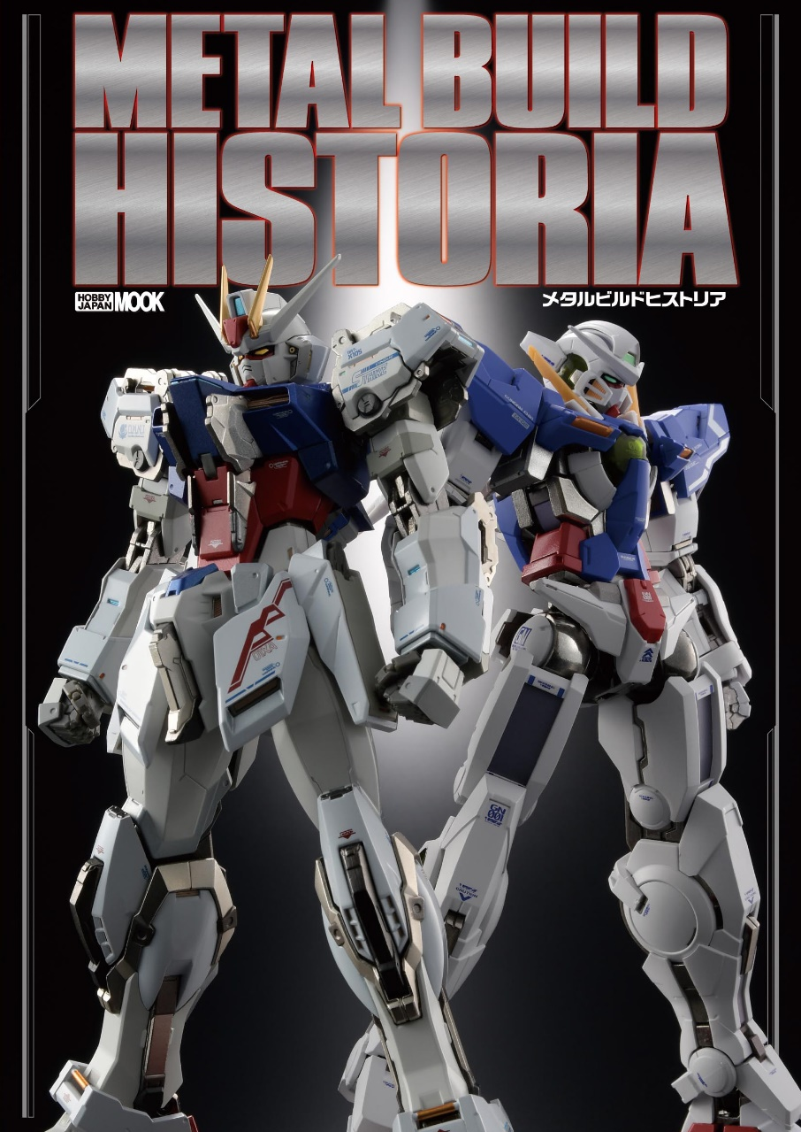
『METAL BUILD』の歴史をまとめたメモリアルブック！
BANDAI SPIRITSの完成品ロボットトイブランド『METAL BUILD』を特集したムック「METAL BUILD HISTORIA」が2022年5月16日(月)に発売いたします。
始動から10周年を迎えた『METAL BUILD』の全アイテムを撮り下ろしで紹介！発表されている最新アイテムも可能な限り網羅いたします。
さらに現存する開発画稿や開発スタッフへのインタビューなども掲載するなど、ひとつひとつのアイテムに込められたこだわりや熱意に迫ります。
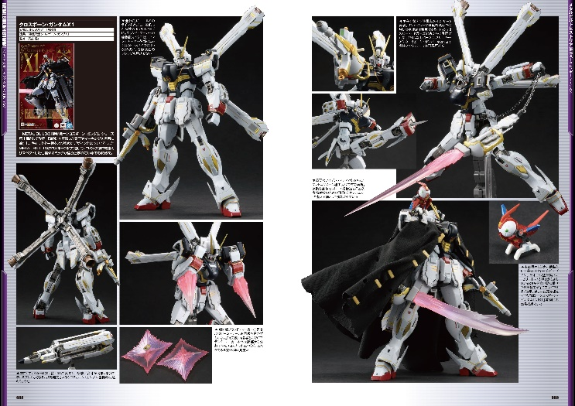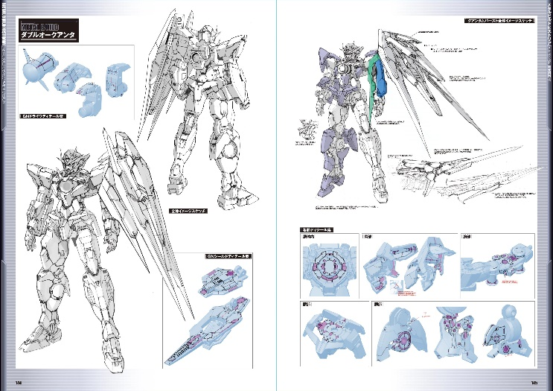

【商品情報】
METAL BUILD HISTORIA
●発売日：2022年5月16日（月）発売
●定価：3,850円（本体3,500円＋税10%）
●雑誌コード：68157-84
●ISBNコード：978-4-7986-2799-1
●JANコード：9784798627991
●判型：A4判 平綴じ
●発売元：ホビージャパン

【権利表記】
©創通・サンライズ

【プレスリリースに関するお問い合わせは下記まで】
株式会社ホビージャパン 広報宣伝課 並木・有賀・岡本
〒151-0053 東京都渋谷区代々木 2-15-8 E-mail：pr@hobbyjapan.co.jp
TEL：03-5304-9115 URL：http://hobbyjapan.co.jp/

